Инструкция для родителей (законных представителей) по действиям на портальной форме регионального портала государственных услуг ‘Предоставление информации о текущей успеваемости обучающегося’.
В связи с изменением схемы работы услуги РПГУ ‘Предоставление информации о текущей успеваемости обучающегося’ с 22:00 21 октября 2020 года, родителям (законным представителям) для получения услуги в полном объёме необходимо на форме услуги РПГУ повторно добавить ученика (учеников). Для этого:
- Удалить ученика (учеников) из списка:
- нажать кнопку 'Удалить учеников' (Рис. 1)
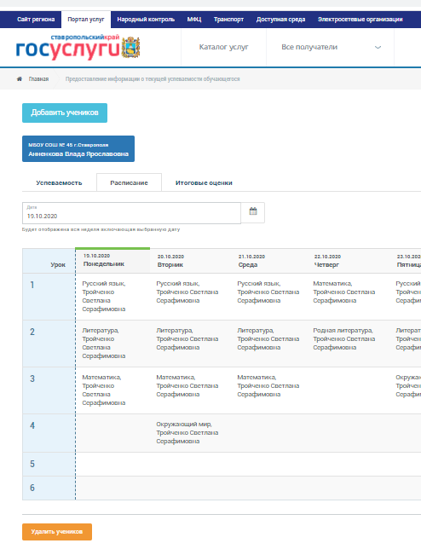
Рис. 1
- выбрать ученика (учеников) в появившемся списке и нажать кнопку 'Сохранить список' (Рис. 2)
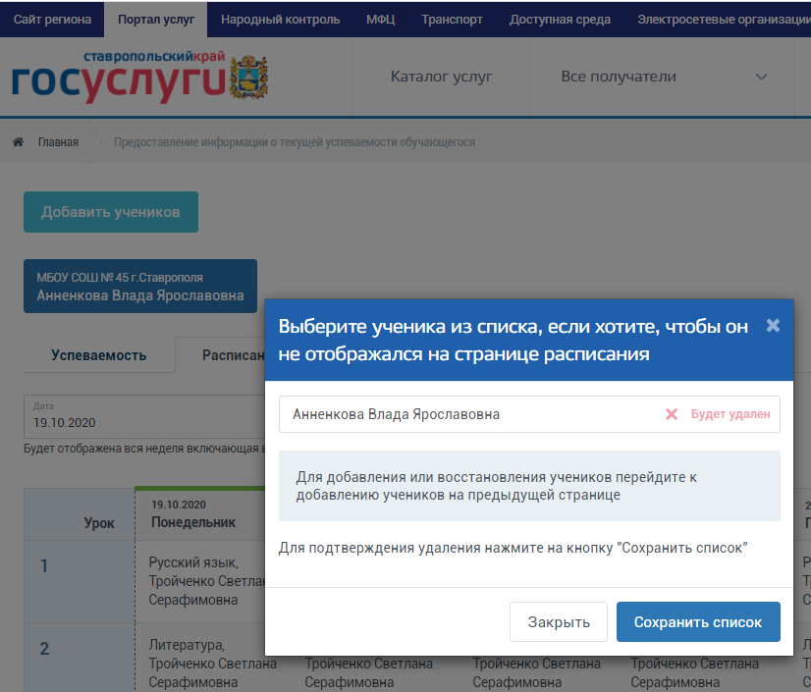
Рис. 2

2) Добавить ученика (учеников) в список:
- нажать кнопку 'Добавить учеников' (Рис. 3)
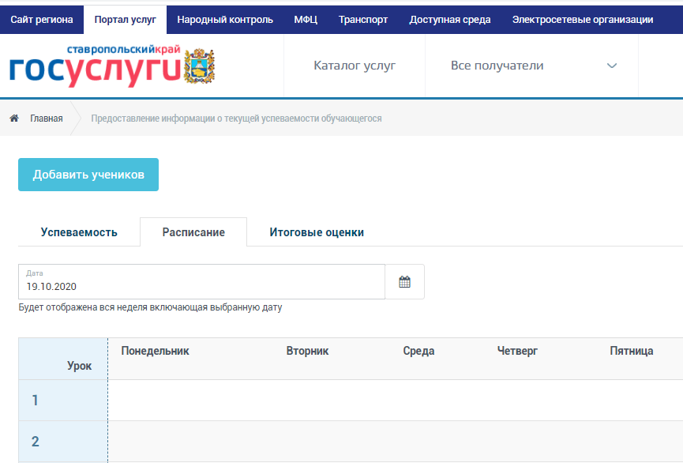
Рис. 3

- выбрать муниципалитет, школу и после отображения ученика (учеников) нажать кнопку 'Добавить' (Рис. 4)
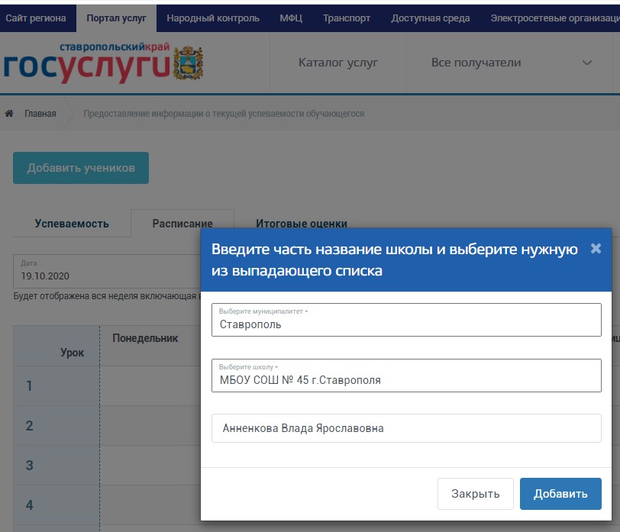
Рис. 4

Ученик (ученики) отобразится (отобразятся) в списке (Рис. 5):
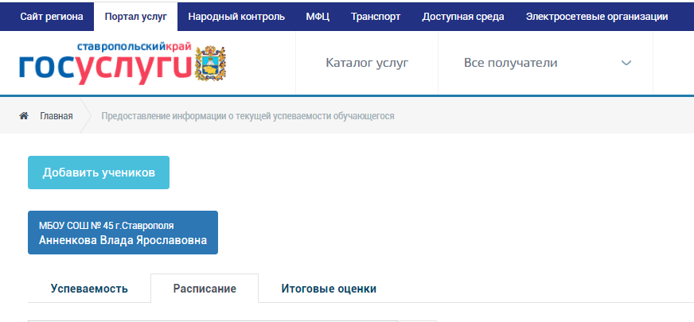
Рис. 5

